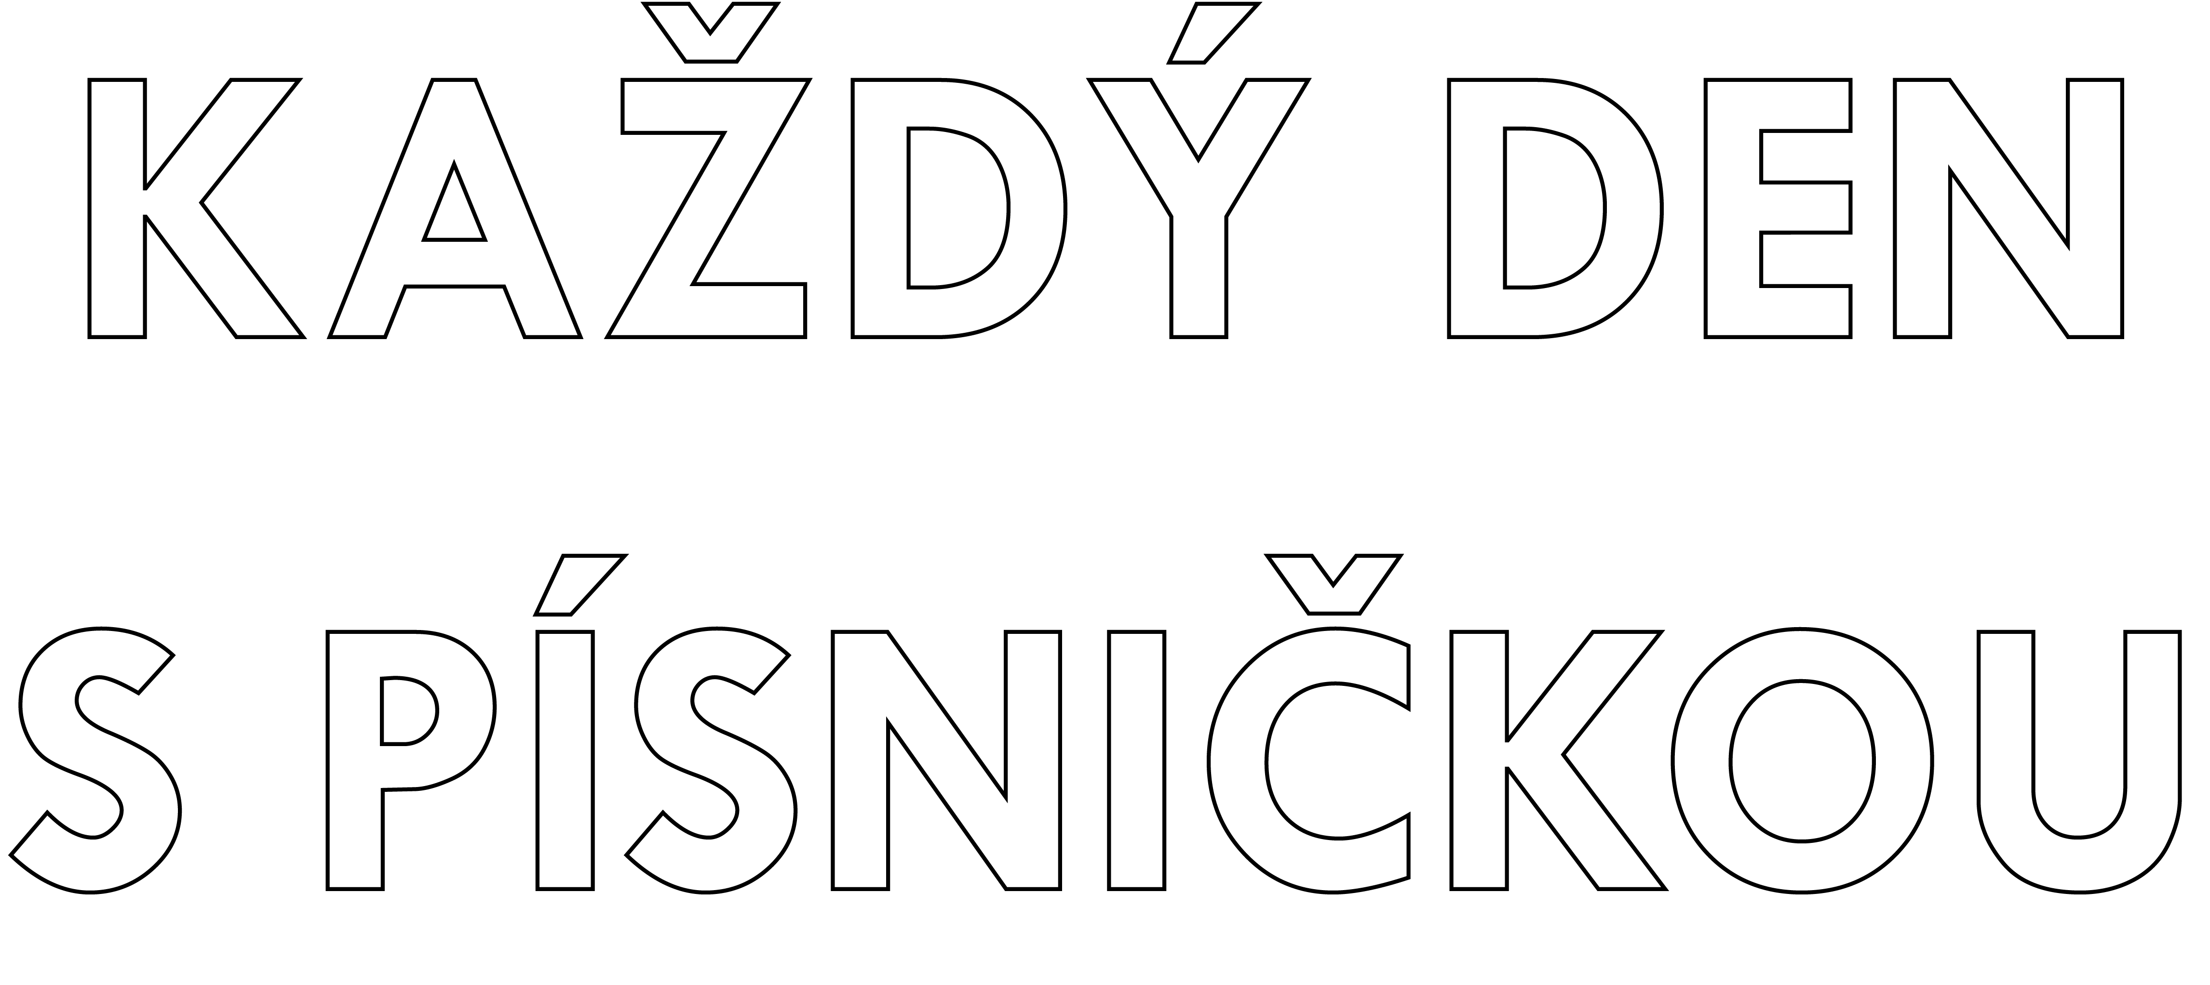

Zpěv má dobrý vliv na naši náladu i zdraví.  
Pojď si každý den zazpívat nebo  
něco pěkného poslechnout!

Tip: Deníček si můžeš dál zdobit, vybarvovat a doplňovat obrázky, aby byl ještě hezčí a veselejší. Začít můžeš hned tady na první stránce. :-)

V tomto deníčku najdeš mnoho hudebních výzev. Každý den na tebe čekají zábavné úkoly, které zaženou nudu a vykouzlí úsměv na tváři. Pokaždé, když úkoly splníš, si budeš moct vybarvit příslušné políčko. Po tvém návratu do školy si deníček ráda prohlédnu.

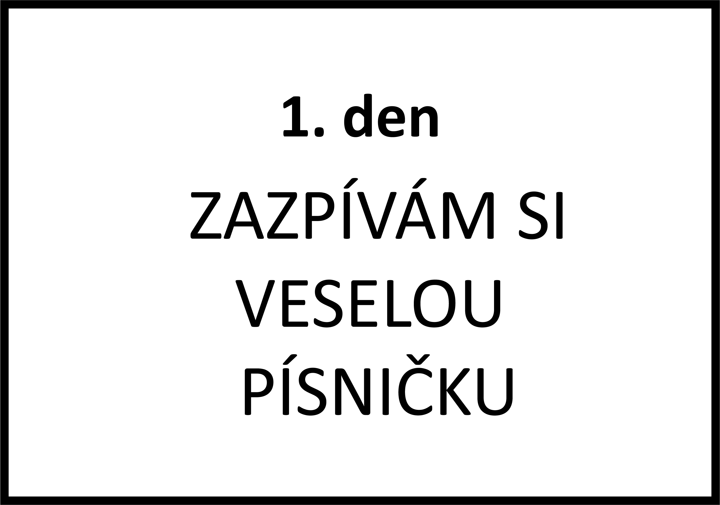

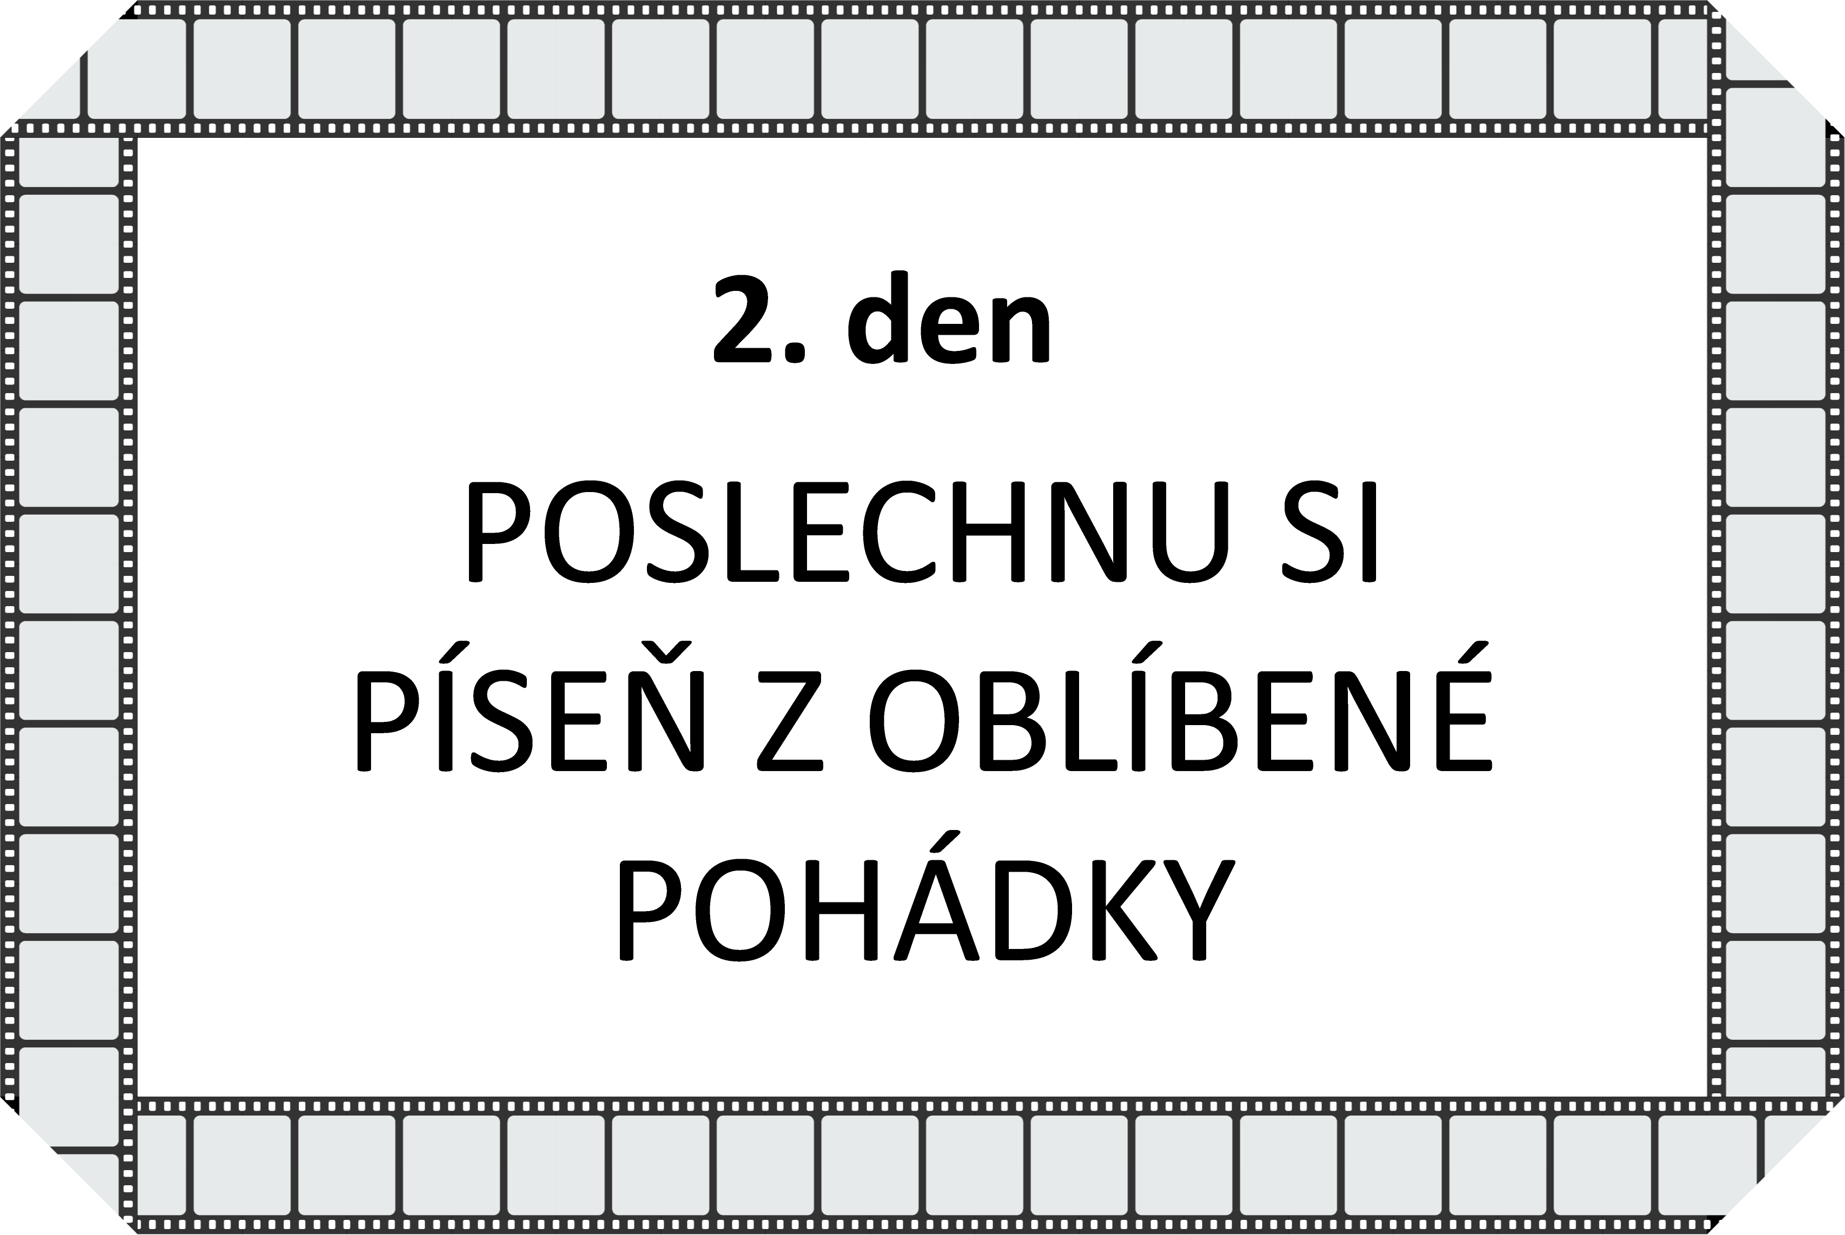Byla to písnička

…………………………………………………...

z pohádky

…………………………………………………...

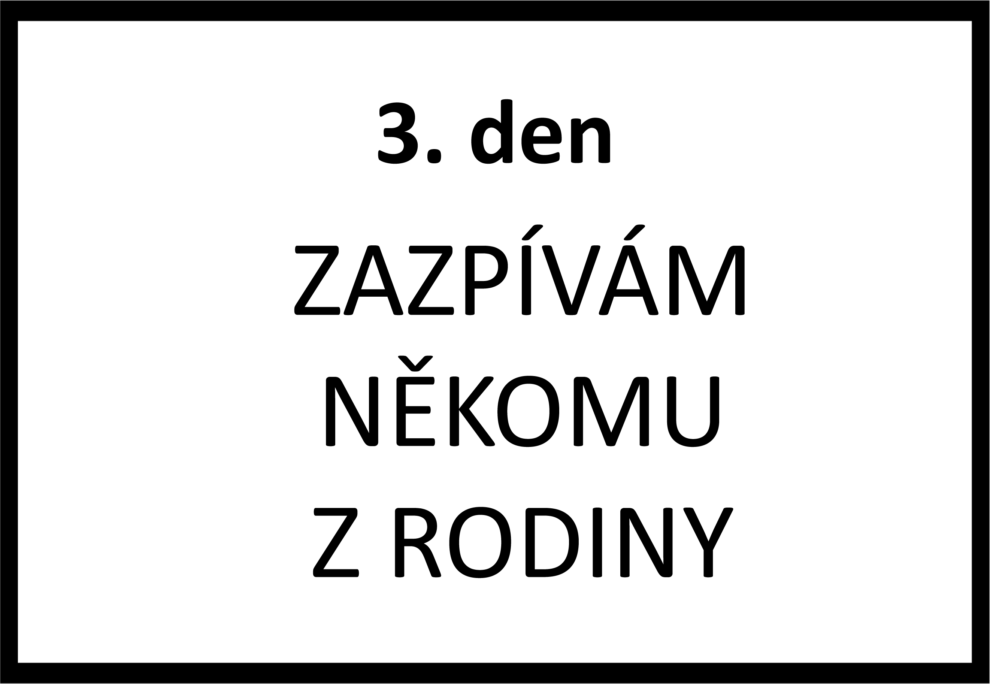

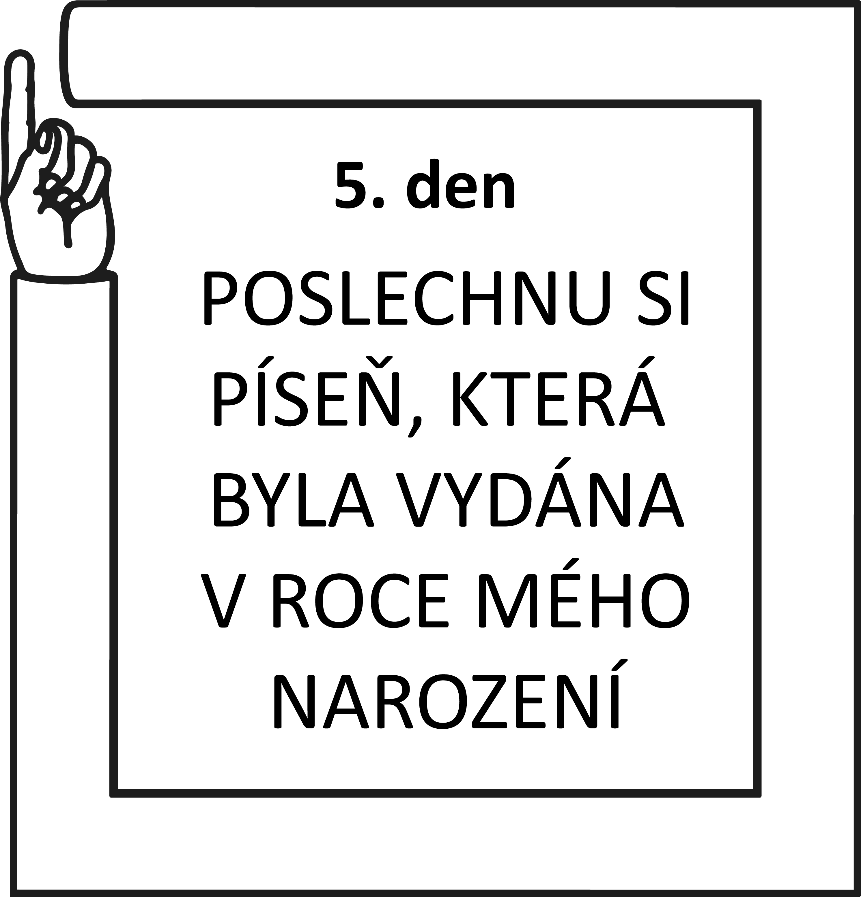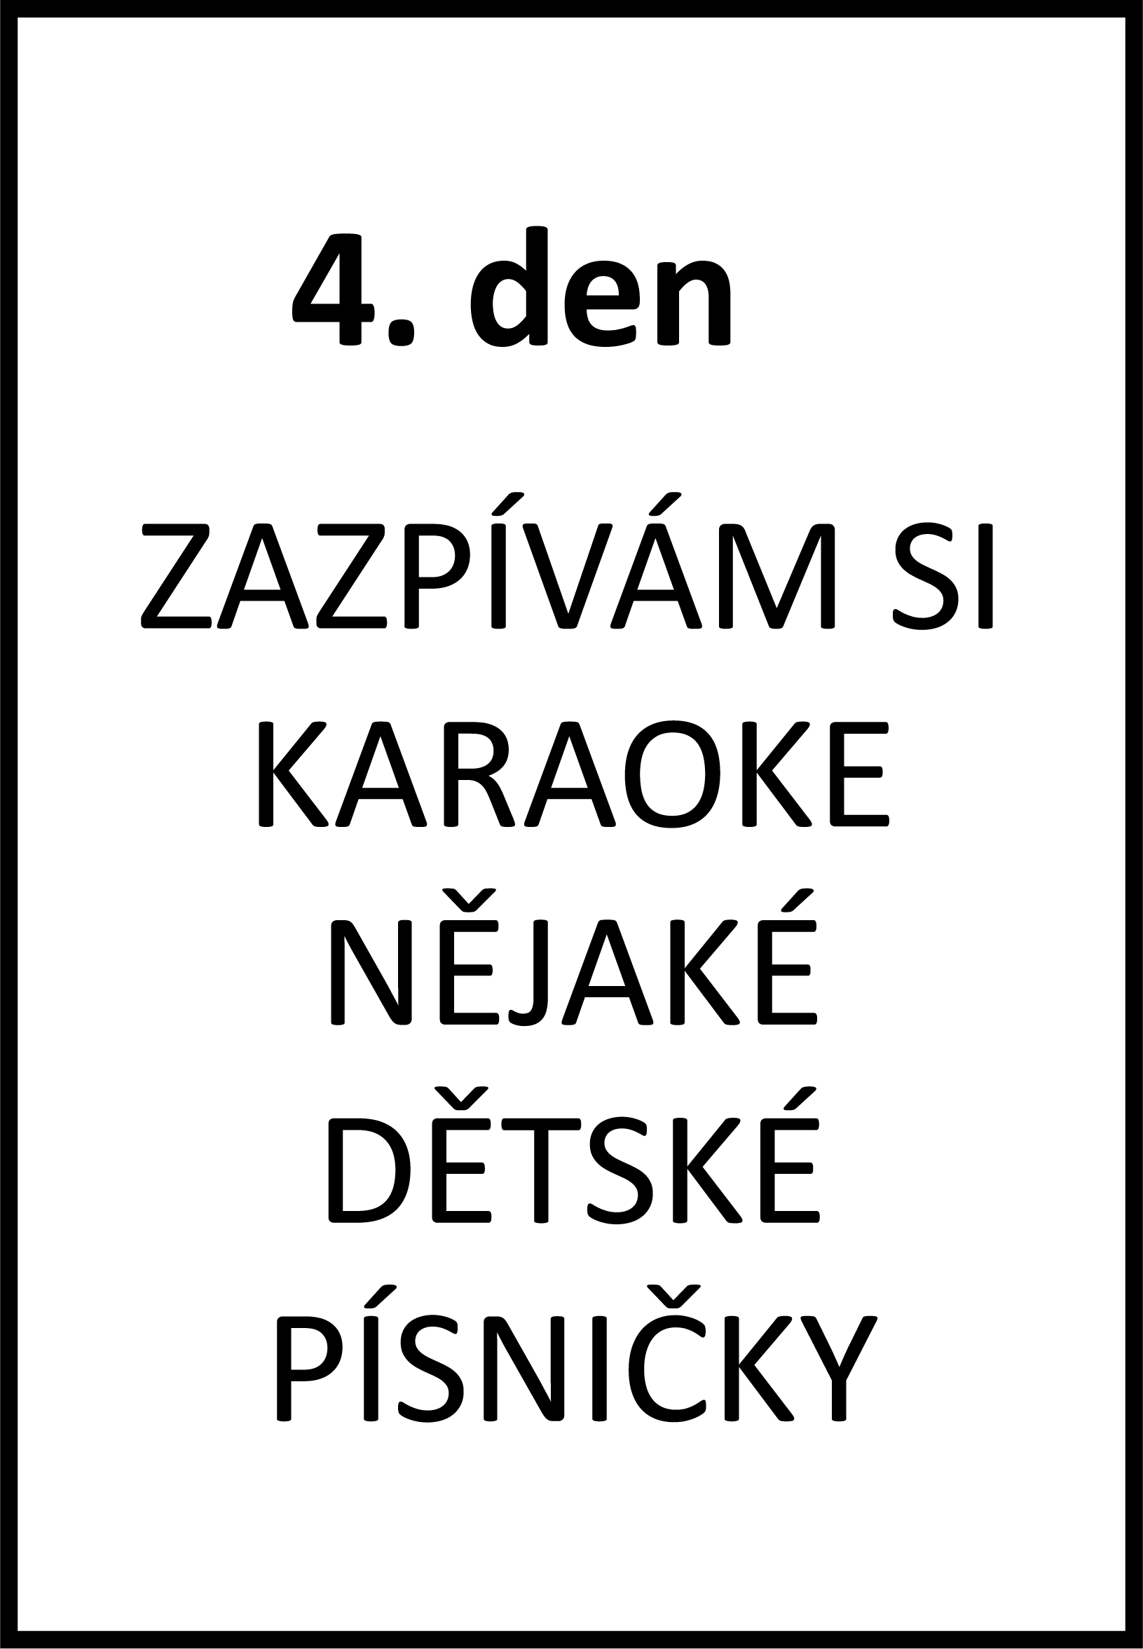

*Do rámečku napiš rok a název písničky :-)*

*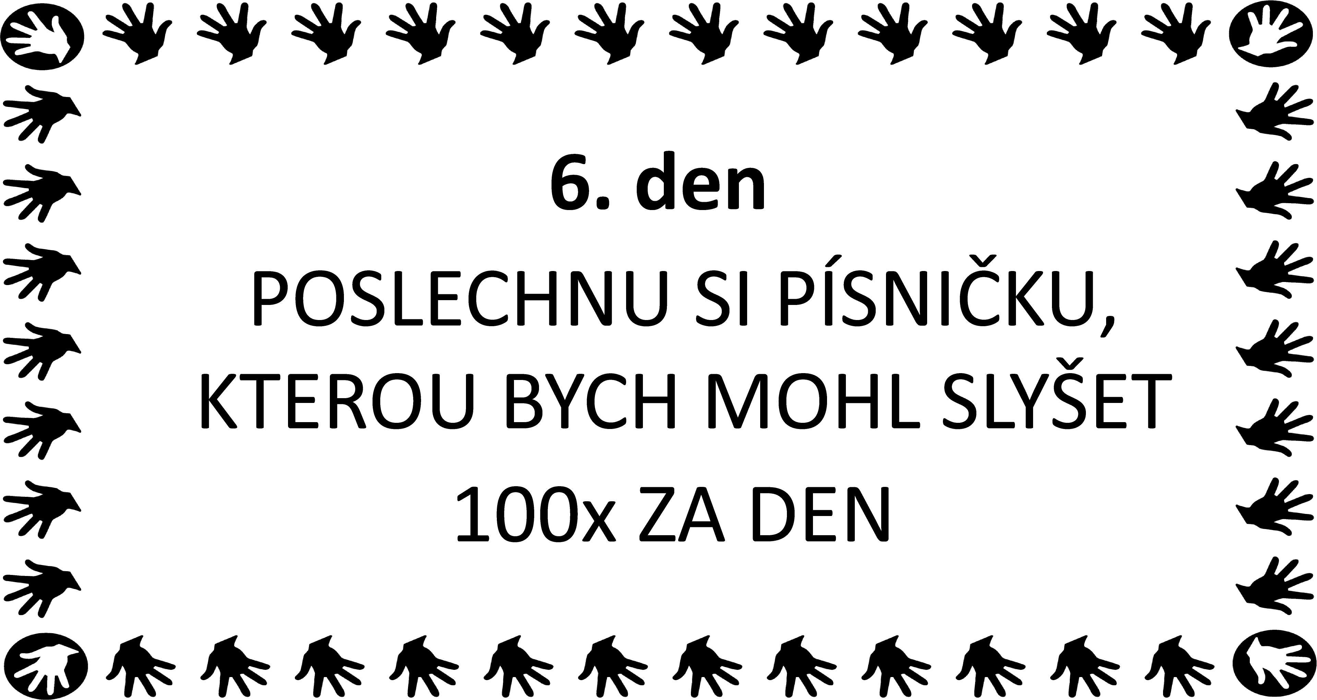*

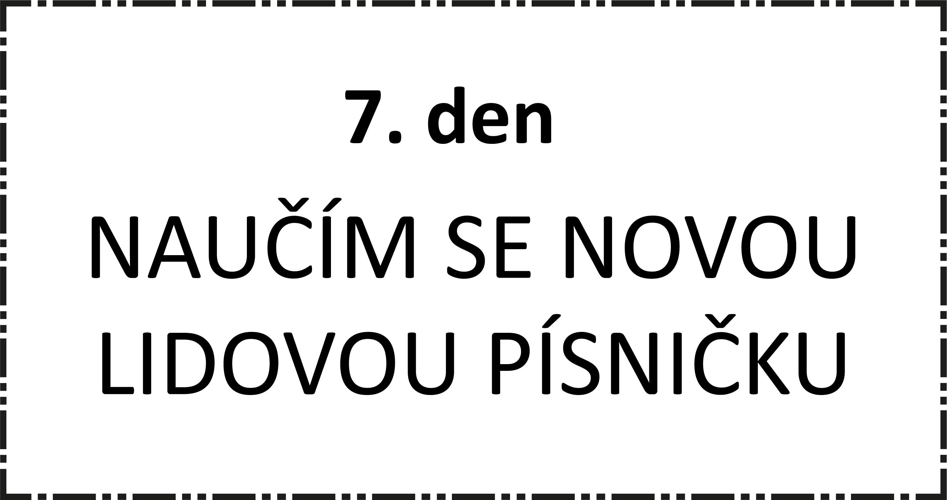

*Poradit ti mohou třeba prarodiče.*

*Zavolej jim,budou mít radost!*

Naučil jsem se písničku ……………………………………………



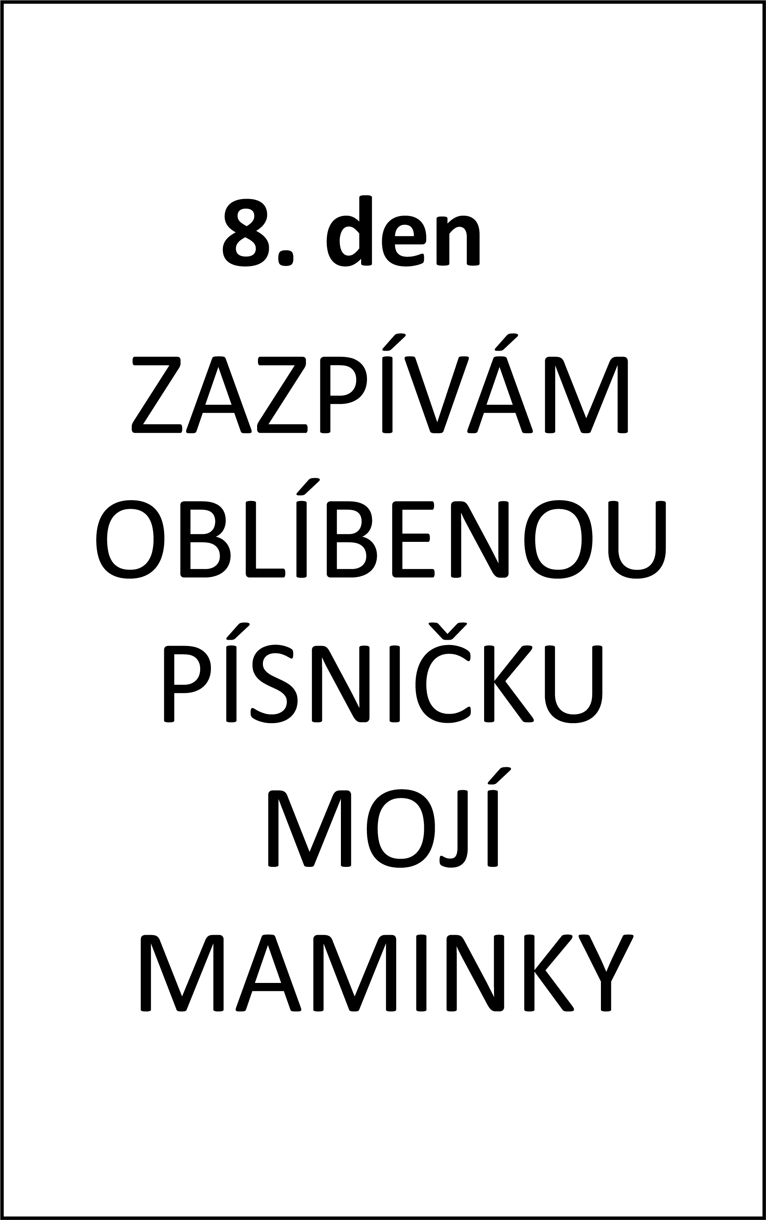

*Nakresli maminku.*

Maminčina oblíbená písnička se jmenuje ………………………………………………………………



*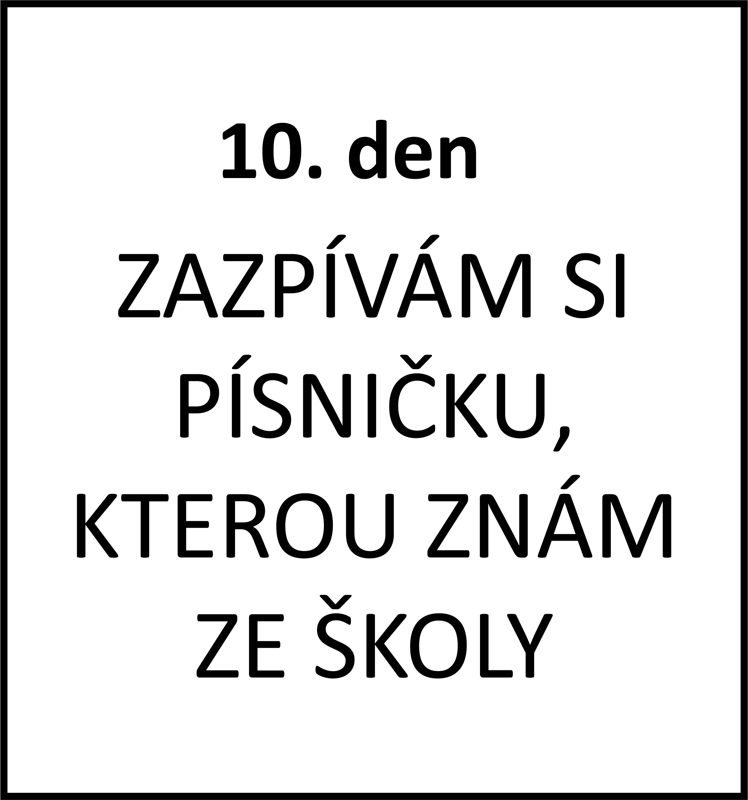*

*Napiš 3 slova, která se ti vybaví, když se řekne ŠKOLA.*

*………………………………………….*

*………………………………………….*

*………………………………………….*

*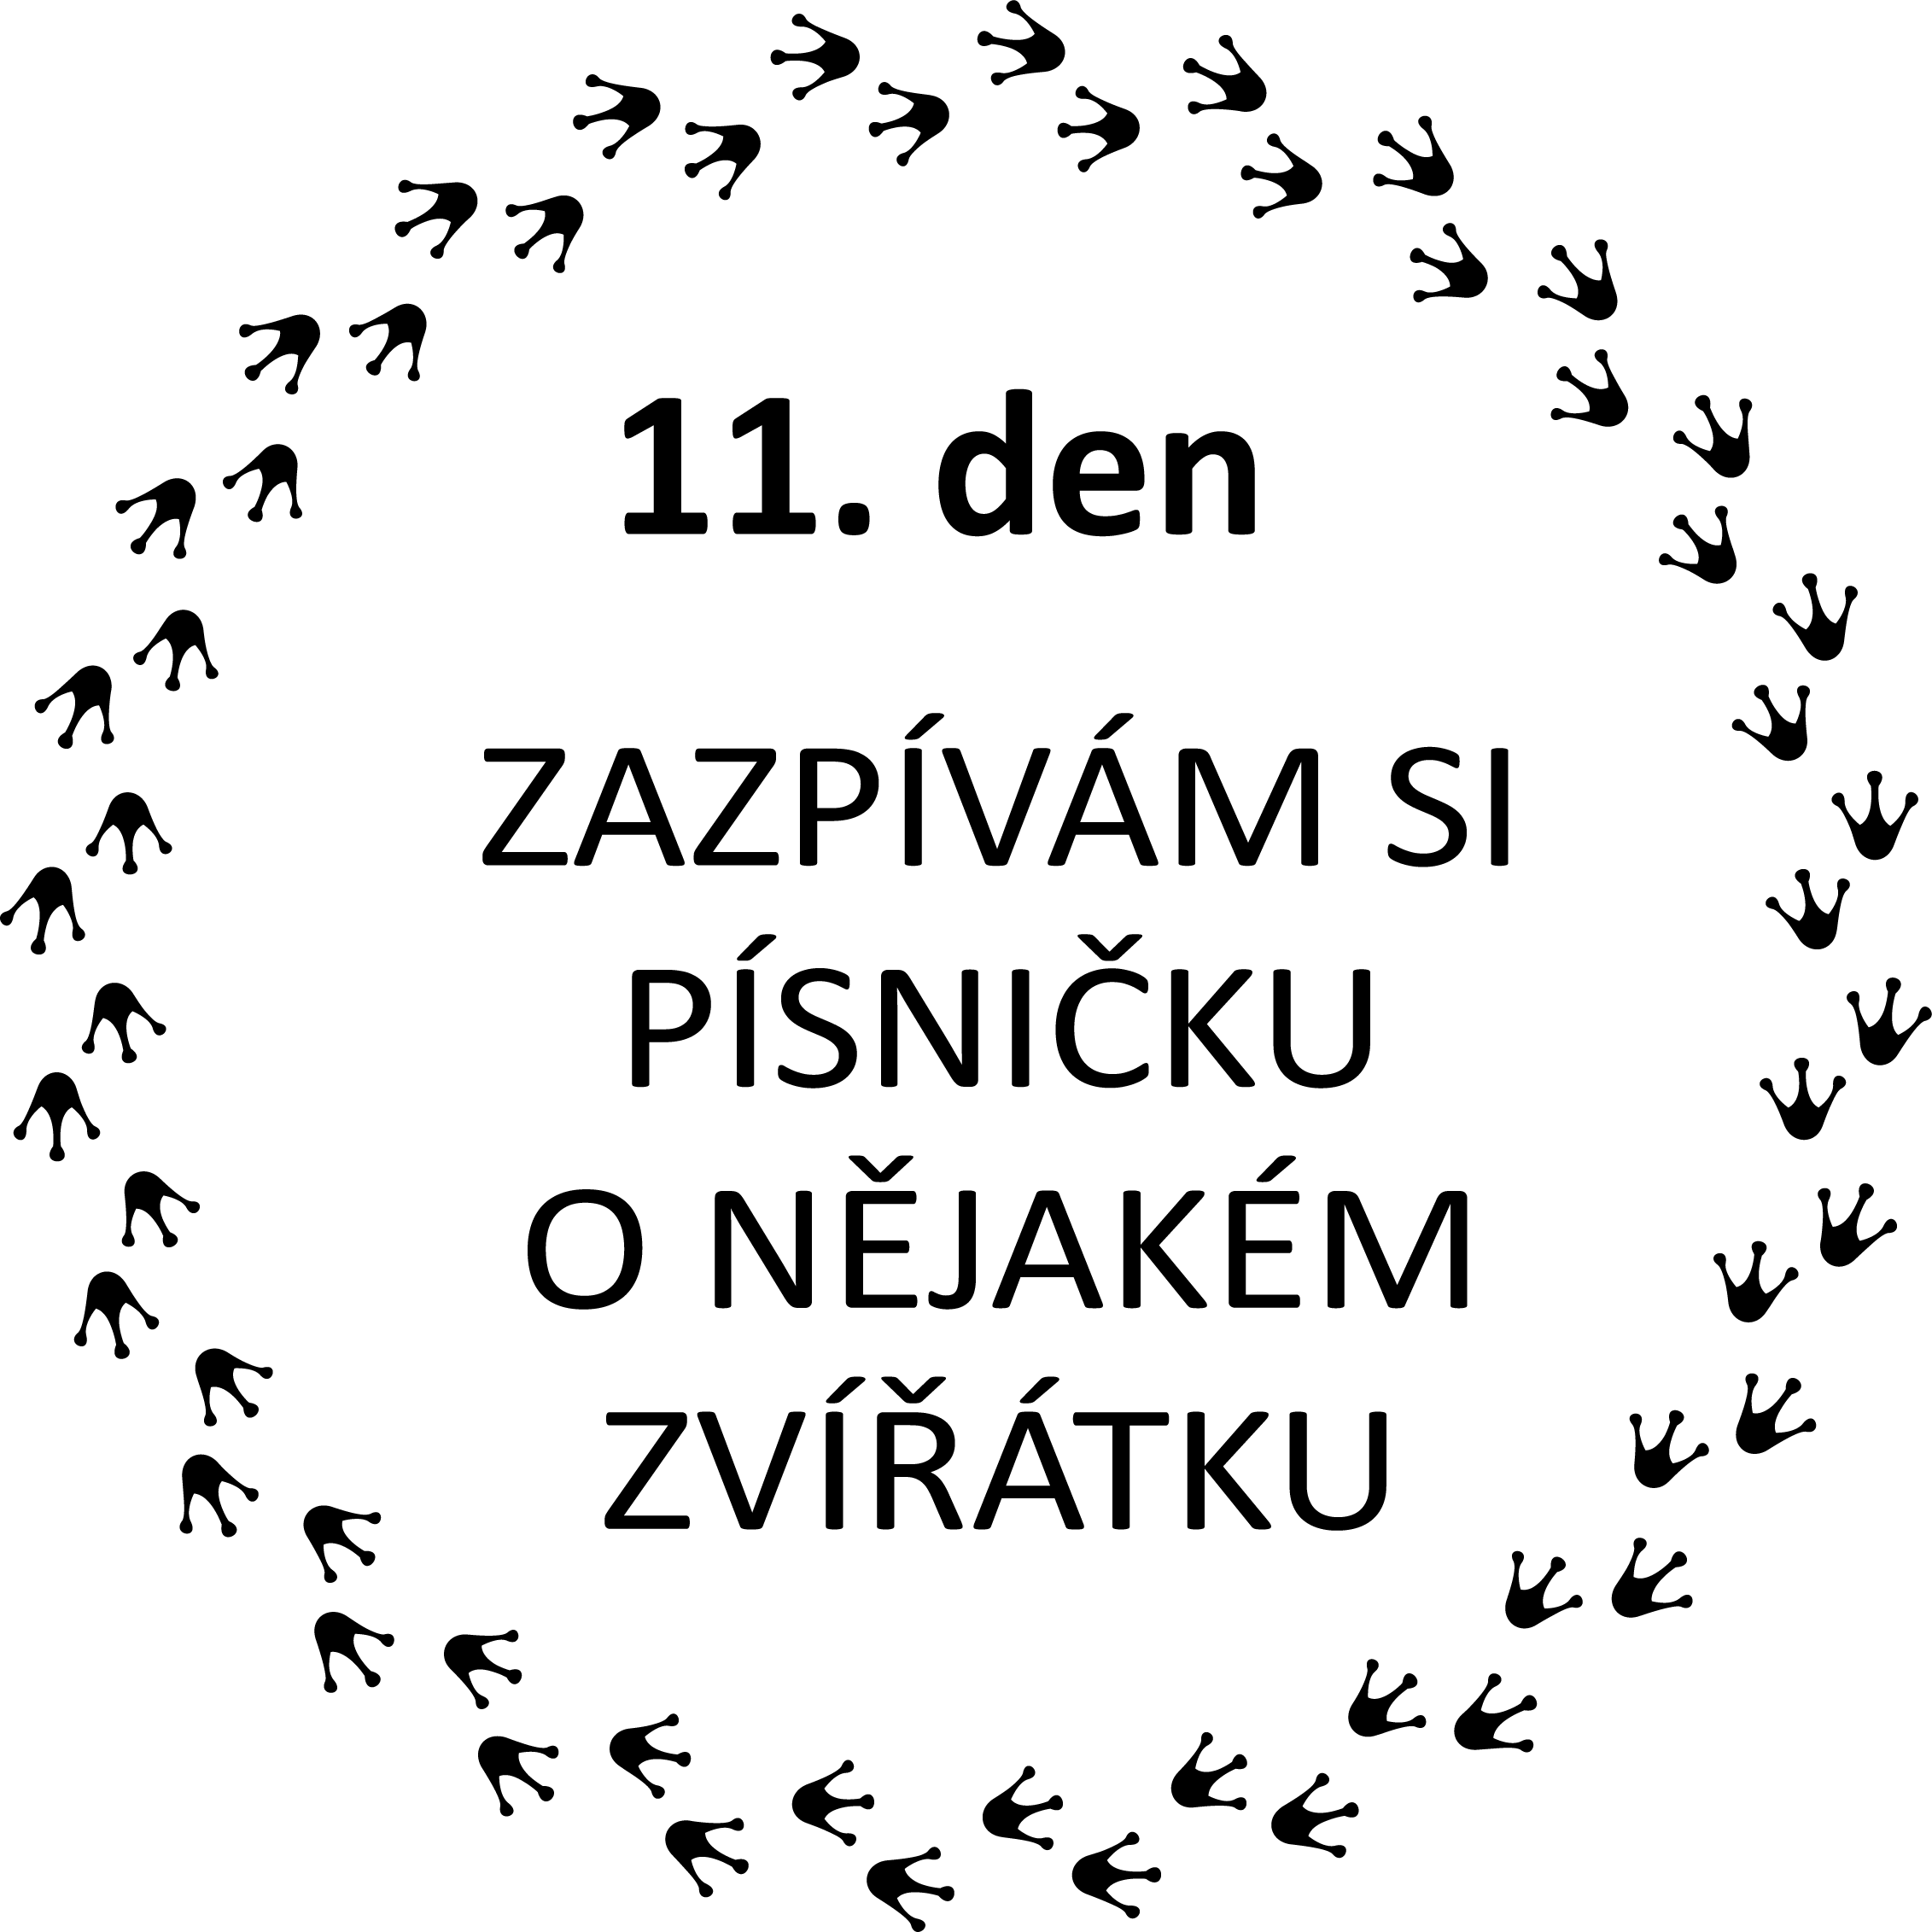*

Bylo to zvíře …………………………….

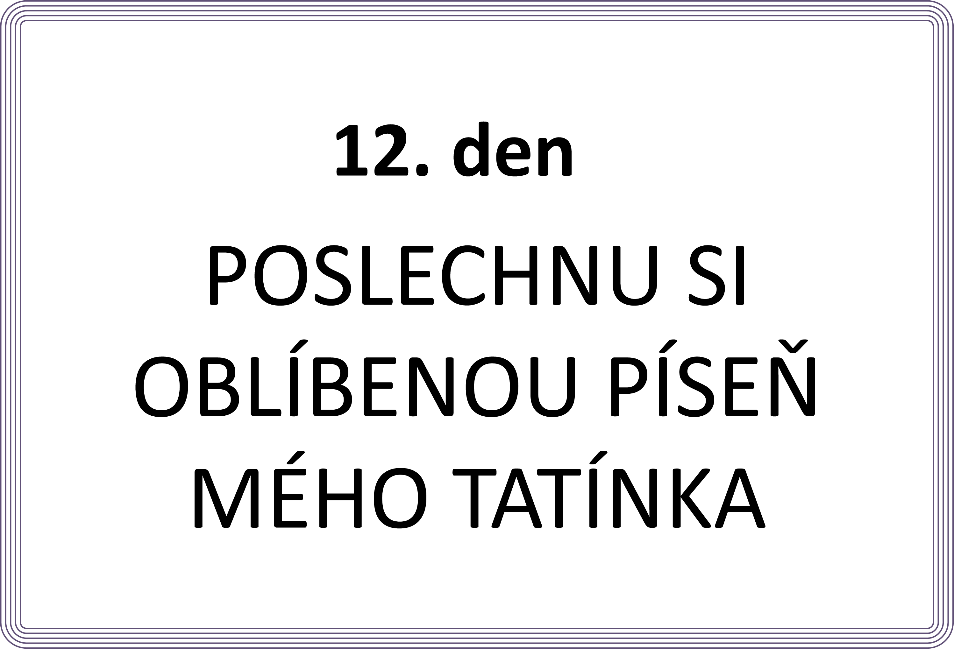

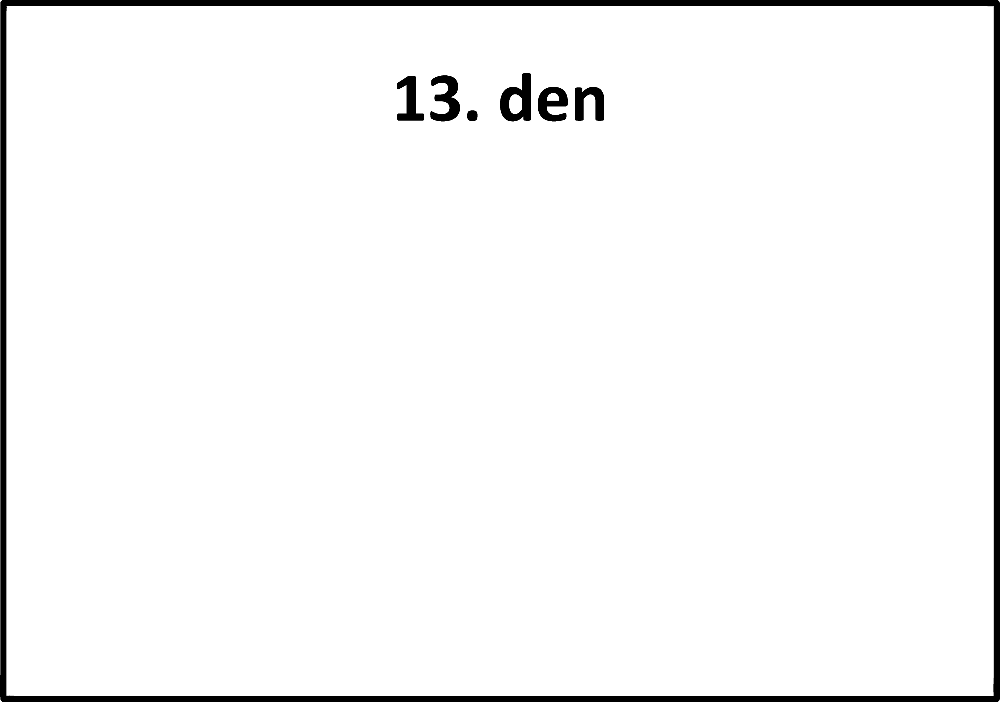

*Vymysli*

*(a splň:)*

*vlastní*

*výzvu!*



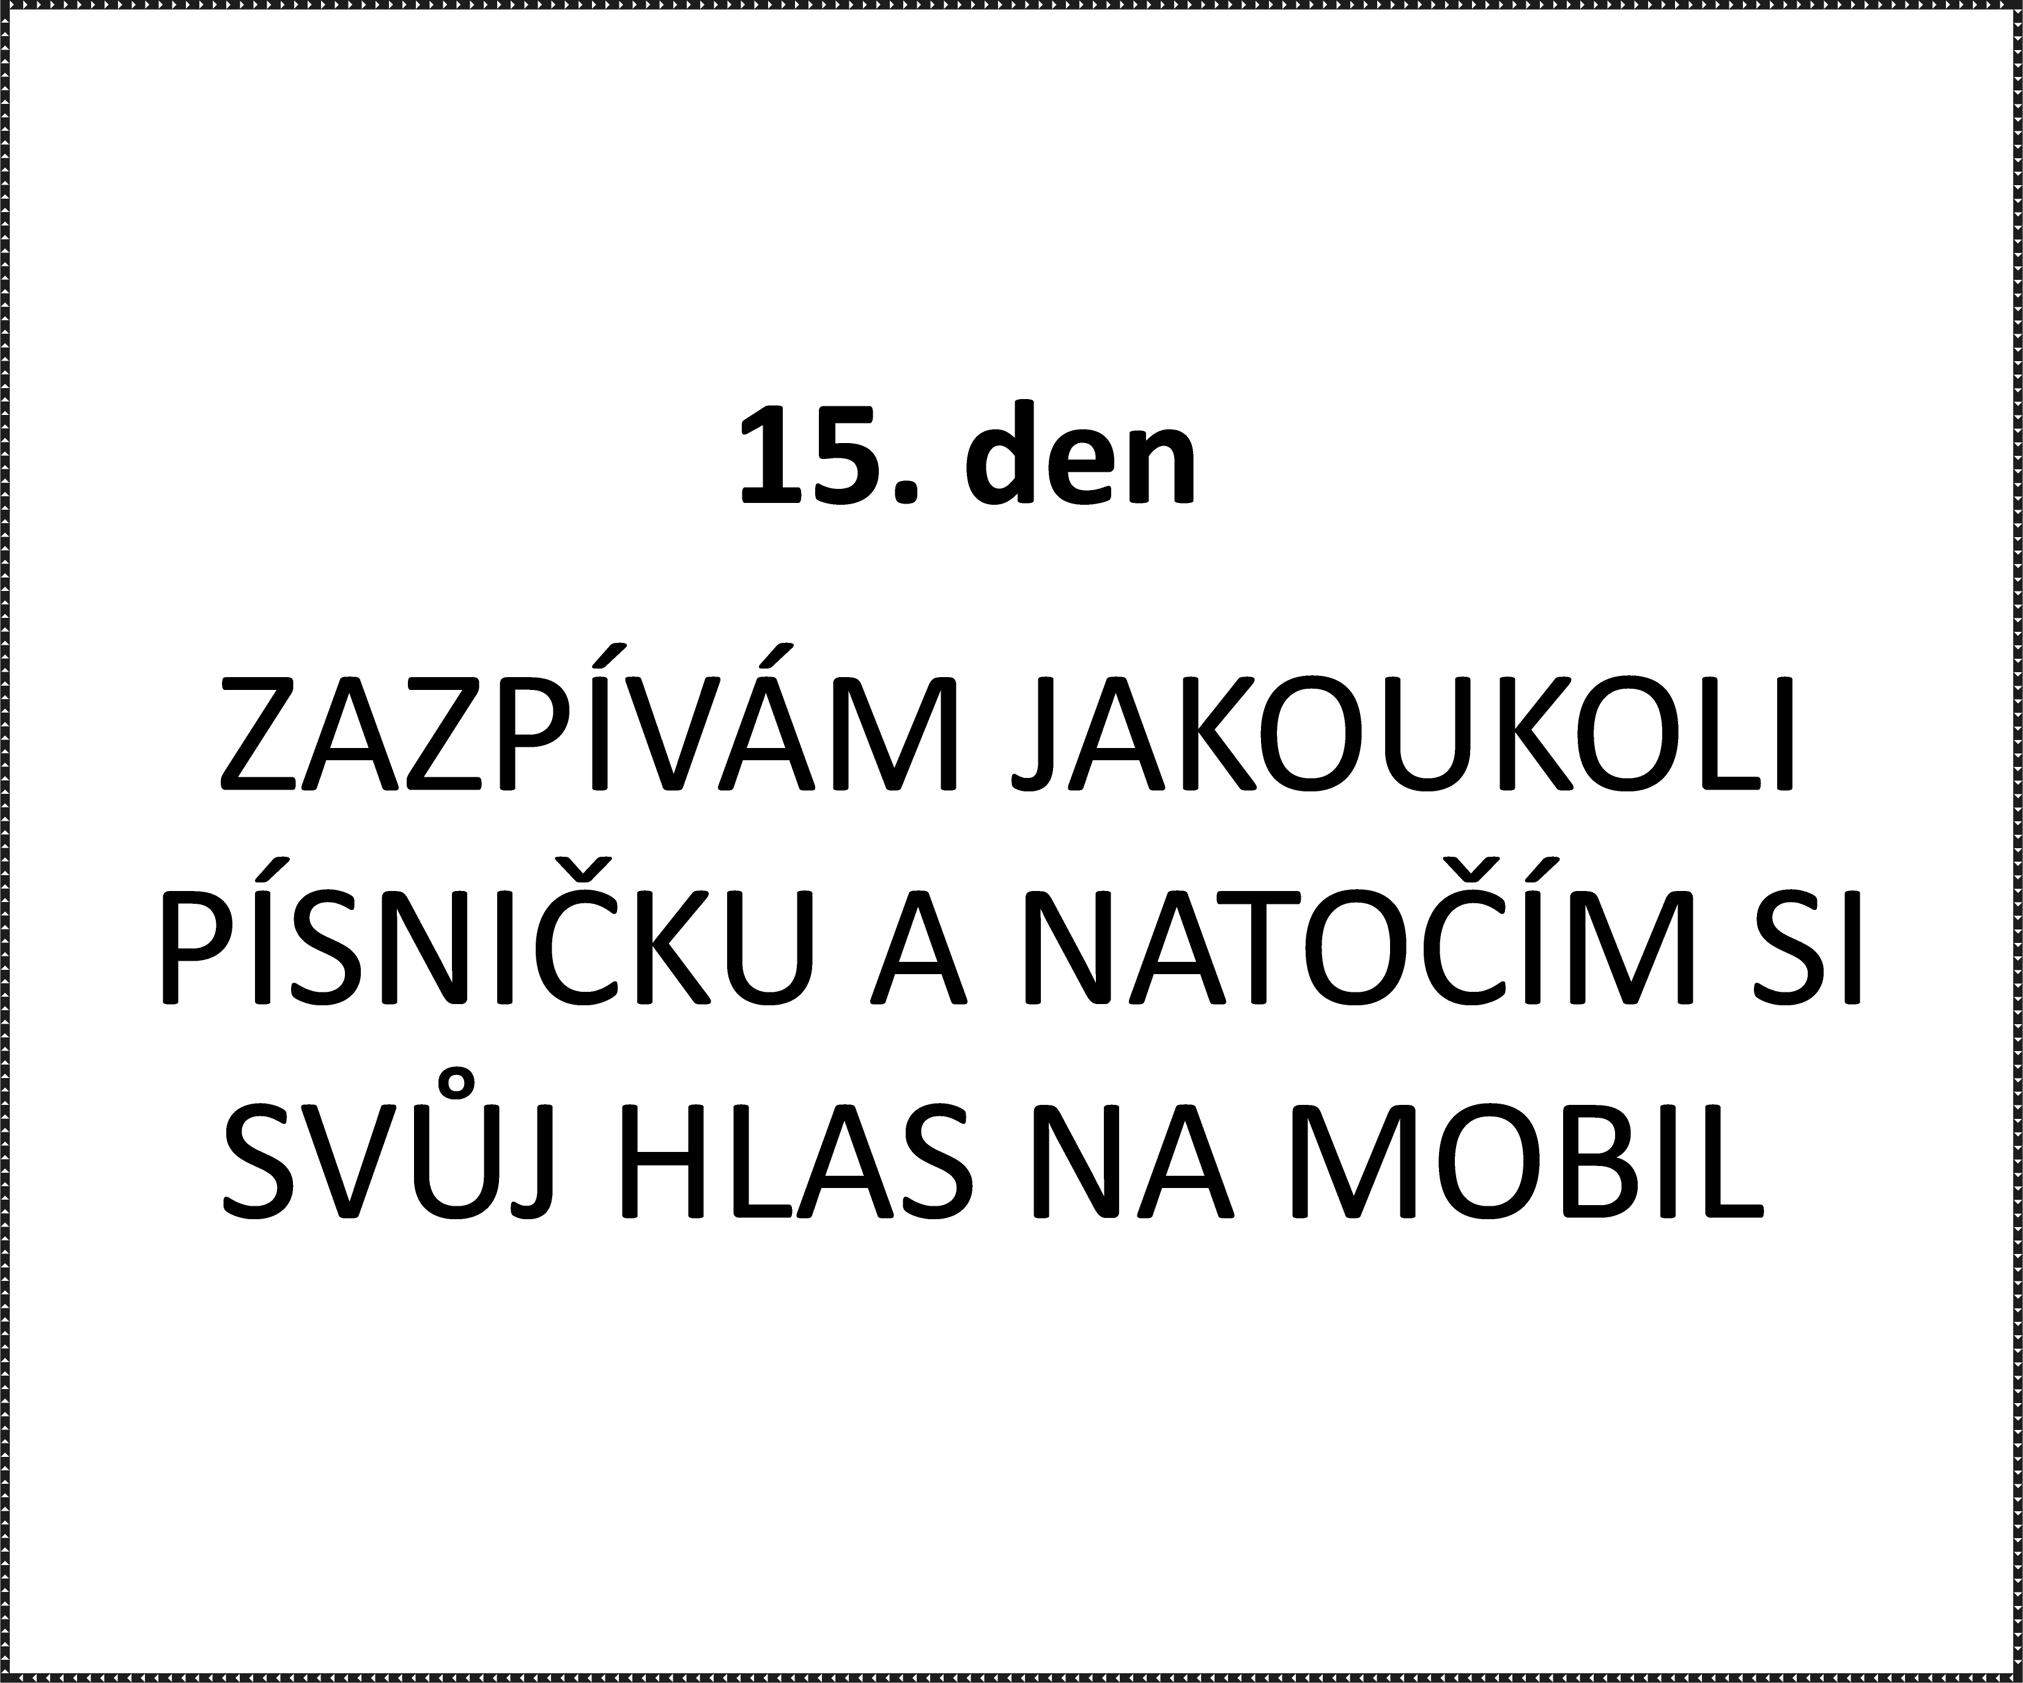

Na mém hlase se mi líbí…………………………………………

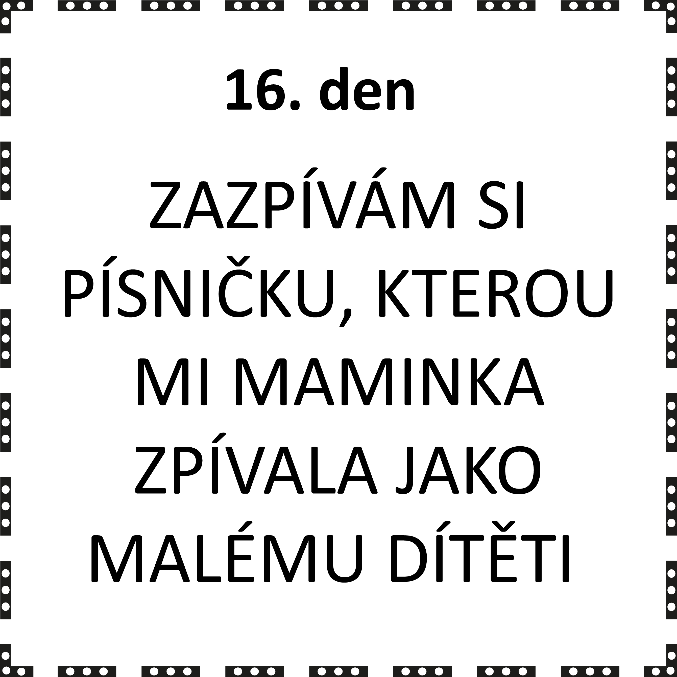

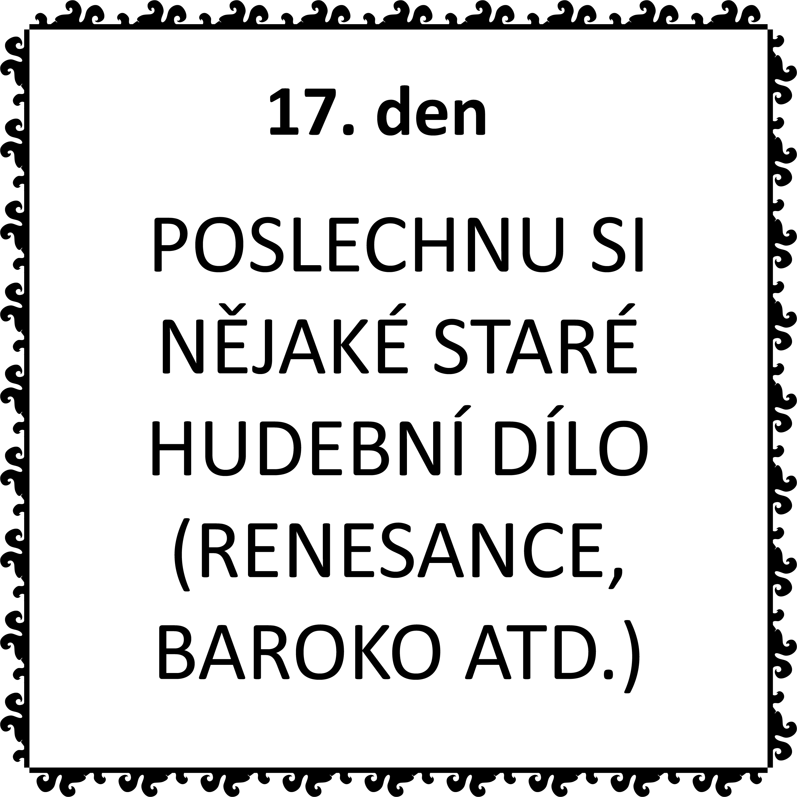

Byla to písnička

……………………………………*S hledáním ti pomohou rodiče nebo internet;)*

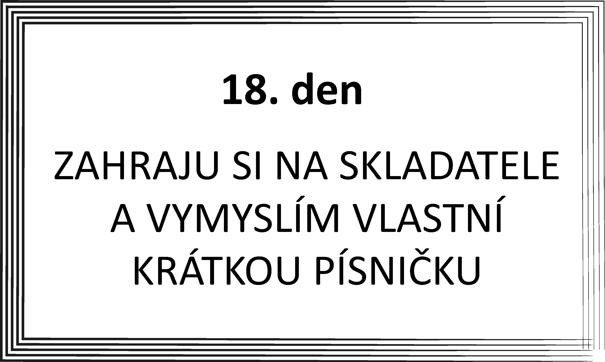

Svou píseň jsem nazval/a ……………………………………….

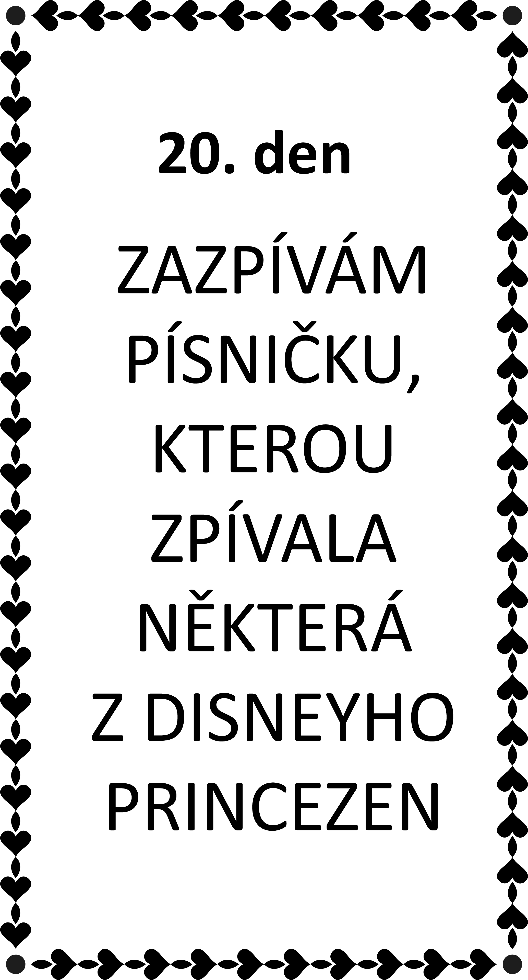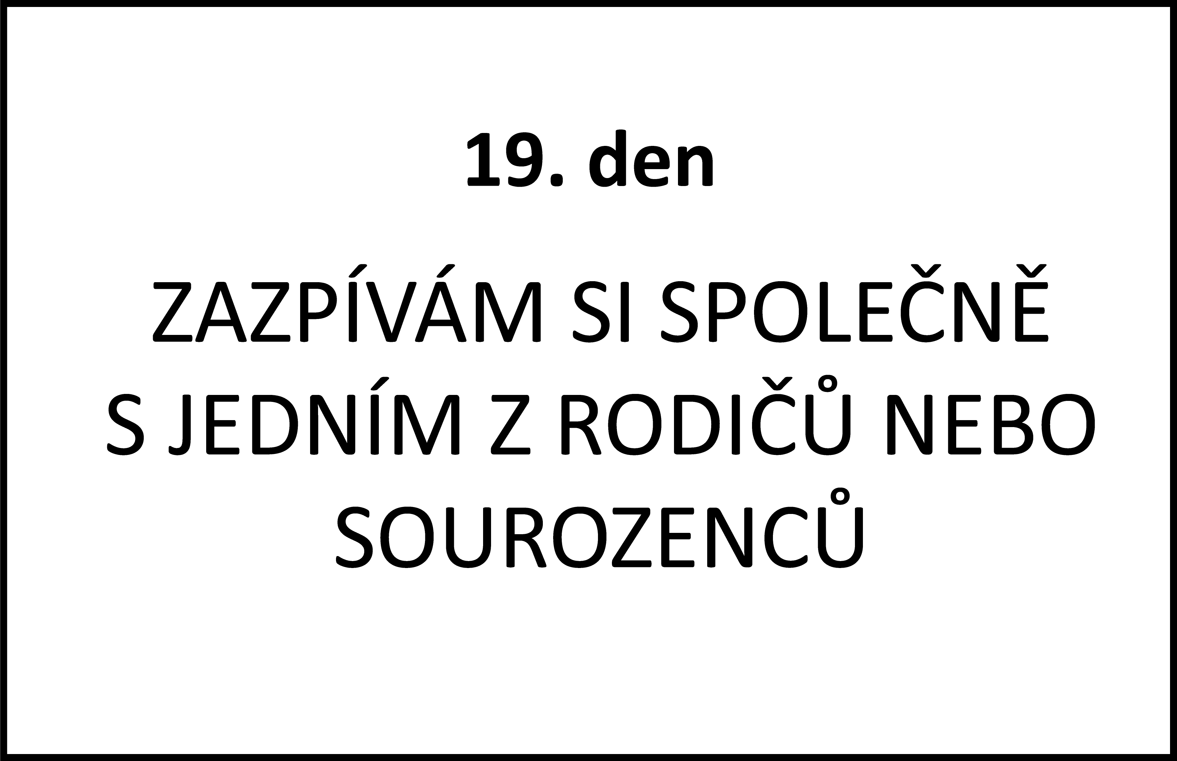



S ……………………………………

jsme si zazpívali písničku

……………………………………….

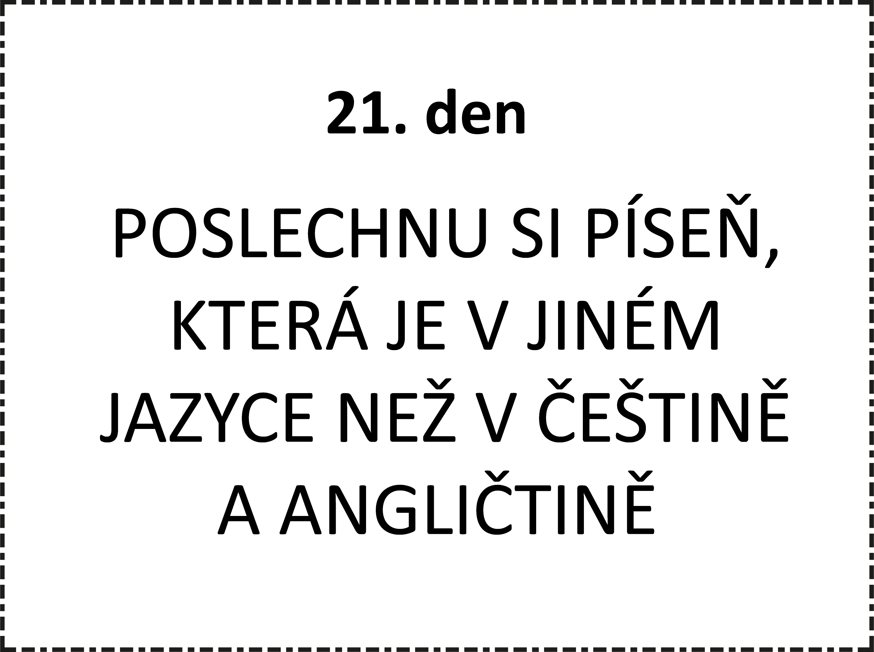

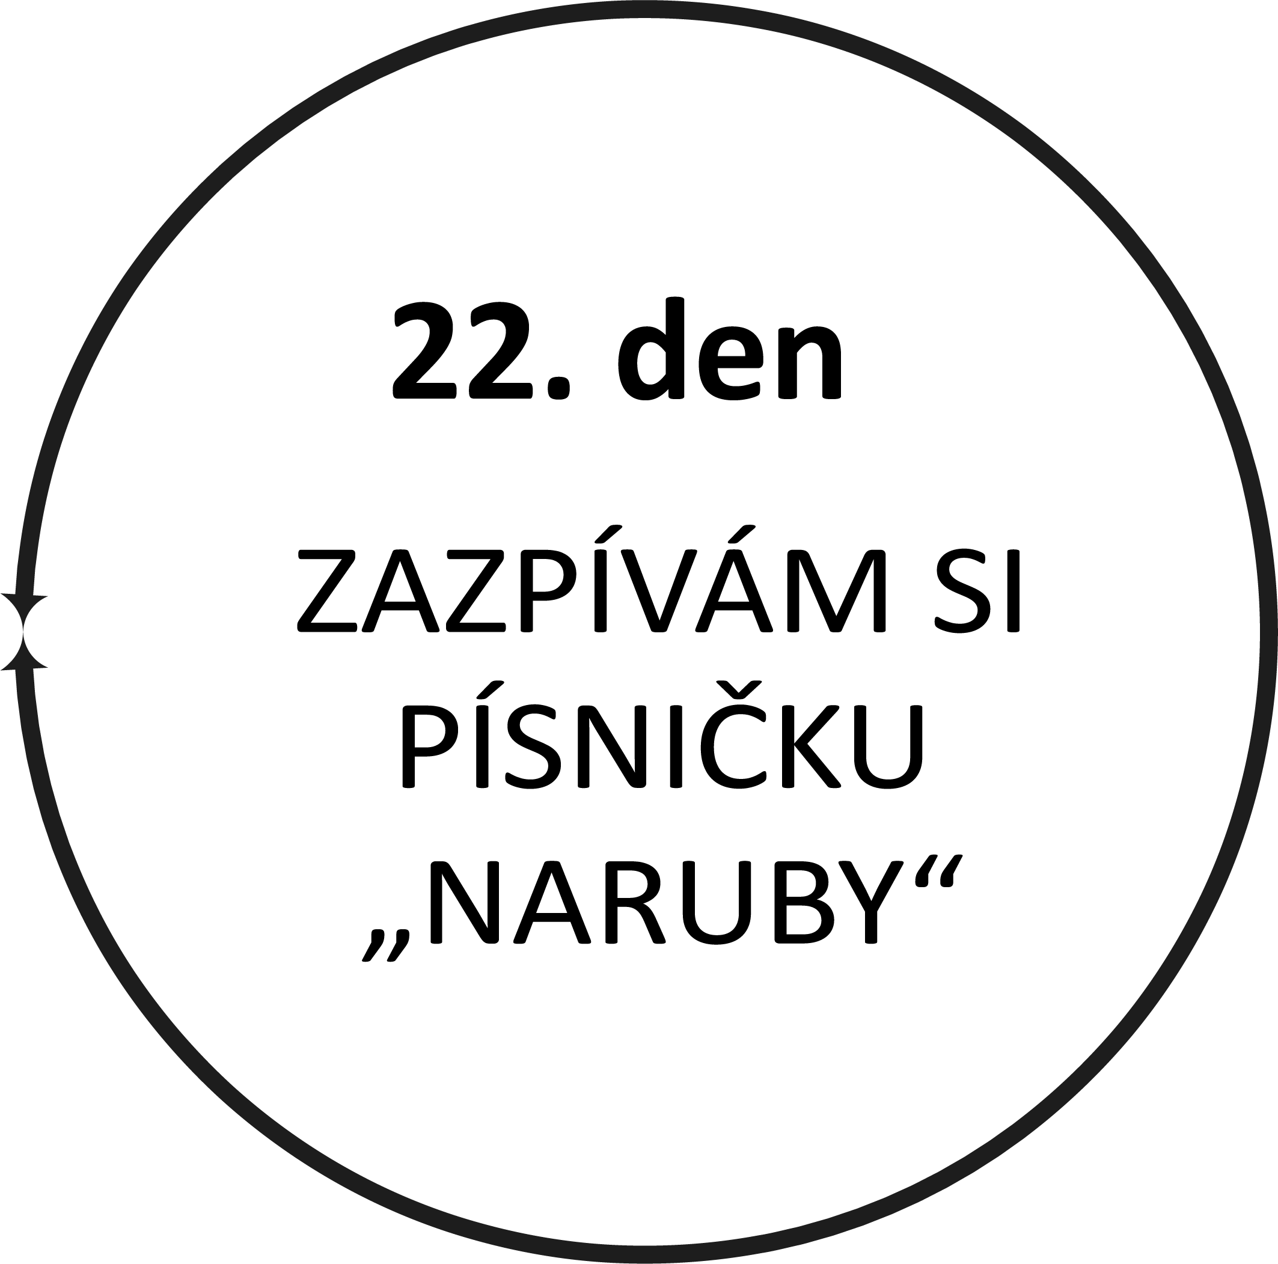

*Vyber si libovolnou písničku a její slova přeházej od konce po začátek. Jak to šlo? Oznámkuj se jako ve škole.*

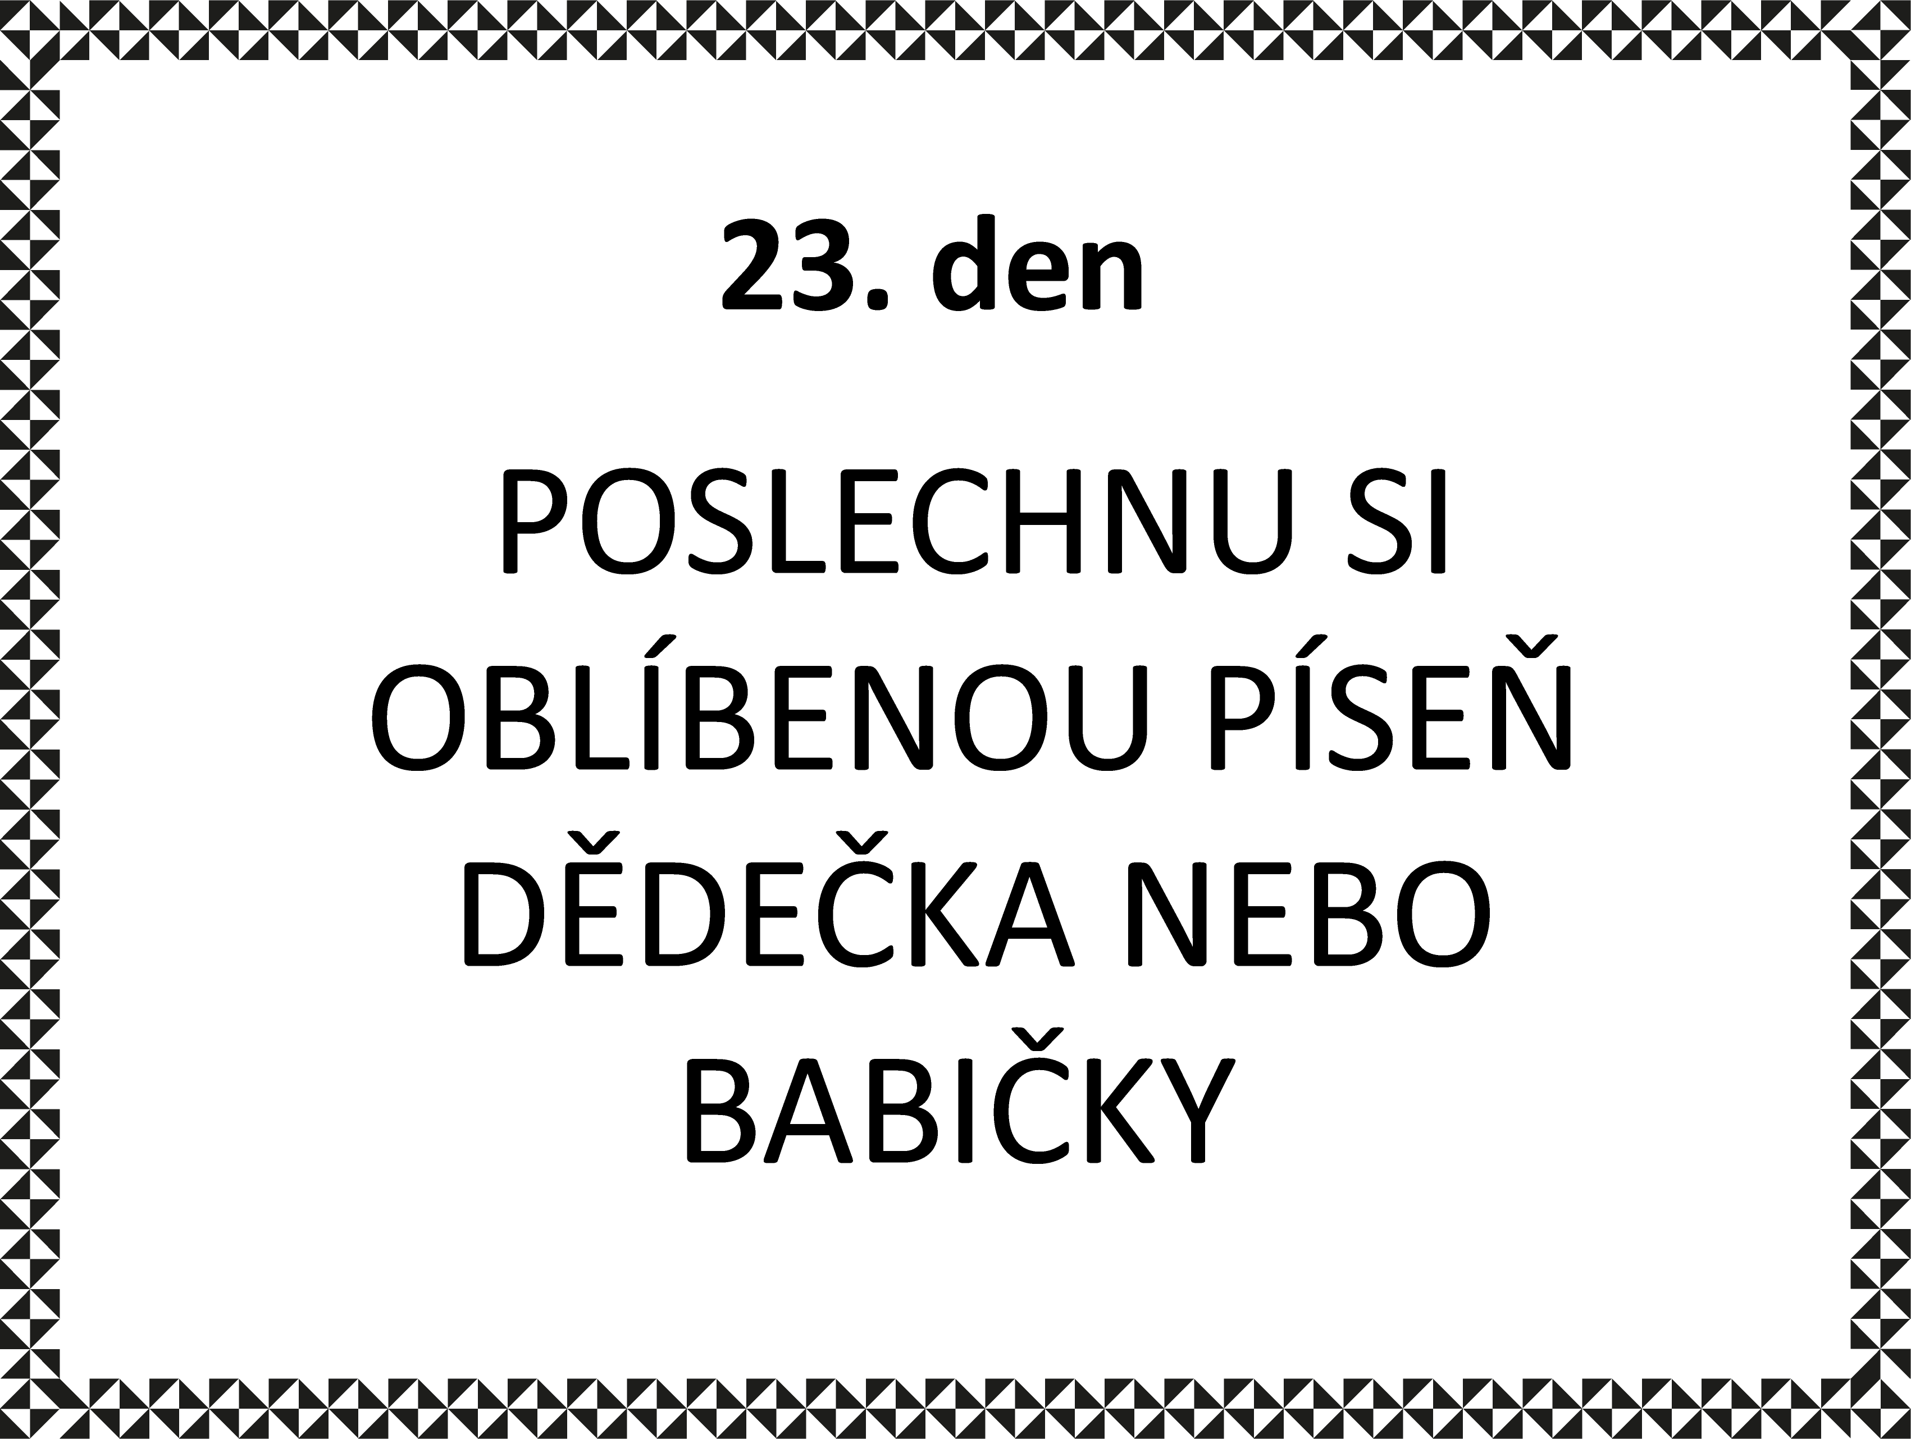

Oblíbená písnička ……………………….. se jmenuje ………….………………………………………………………….

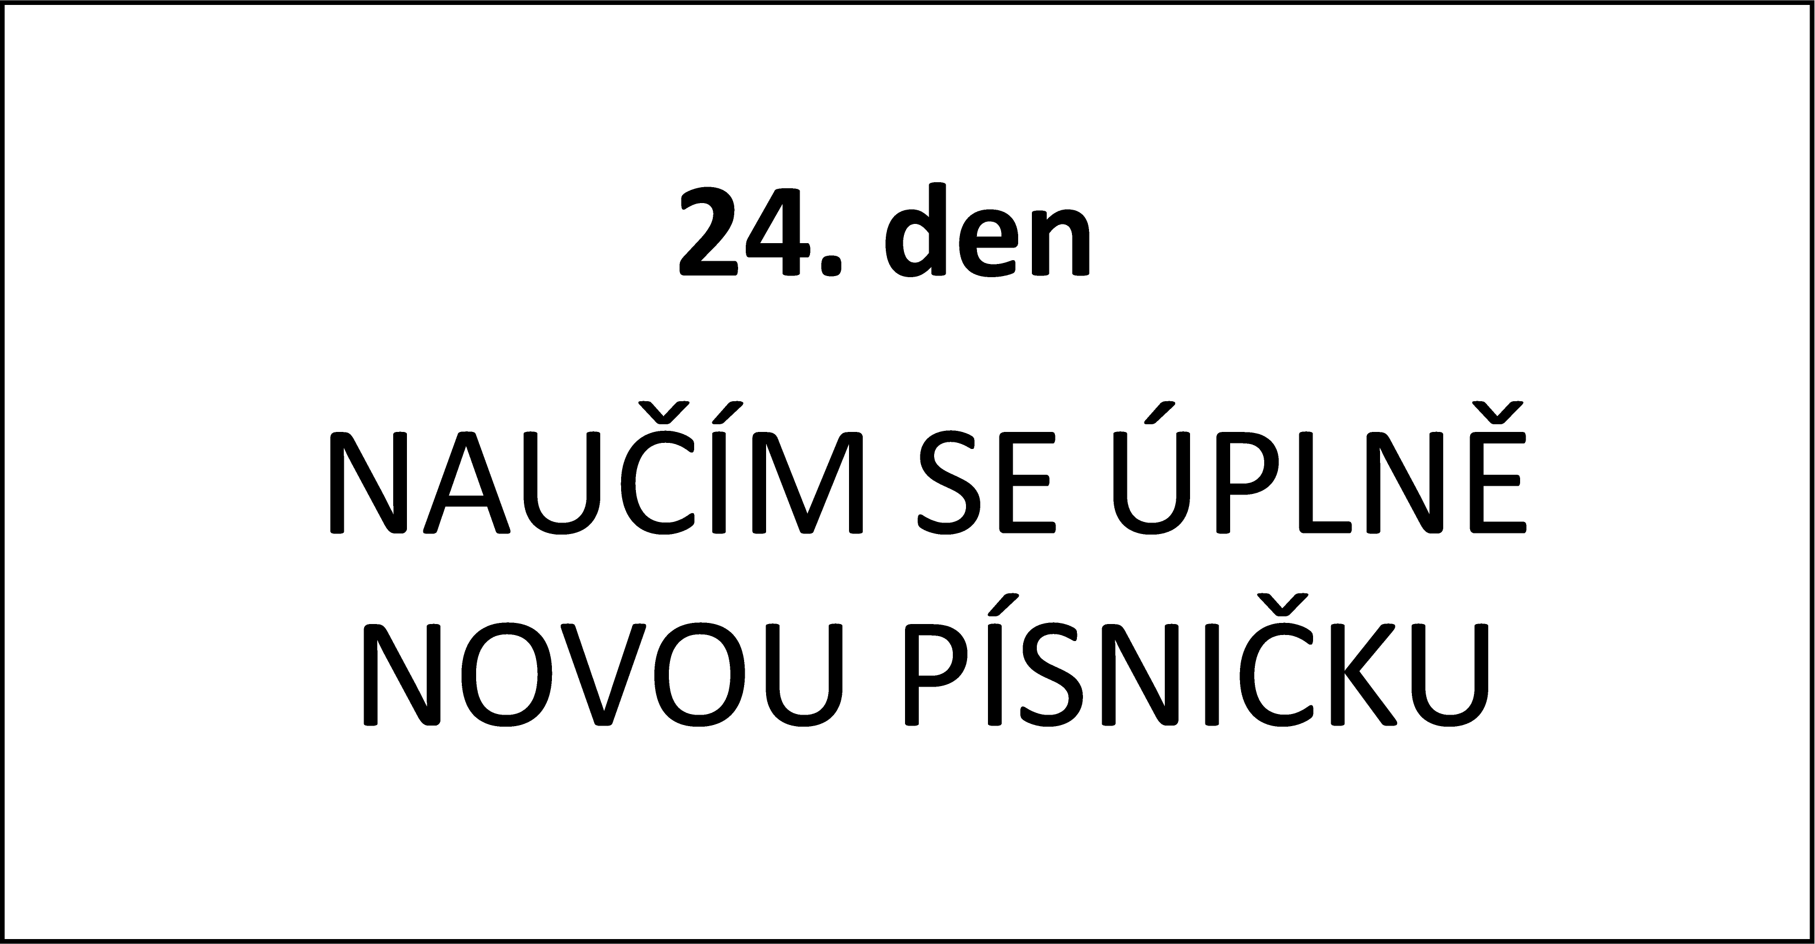

Je to písnička ………………………………………………

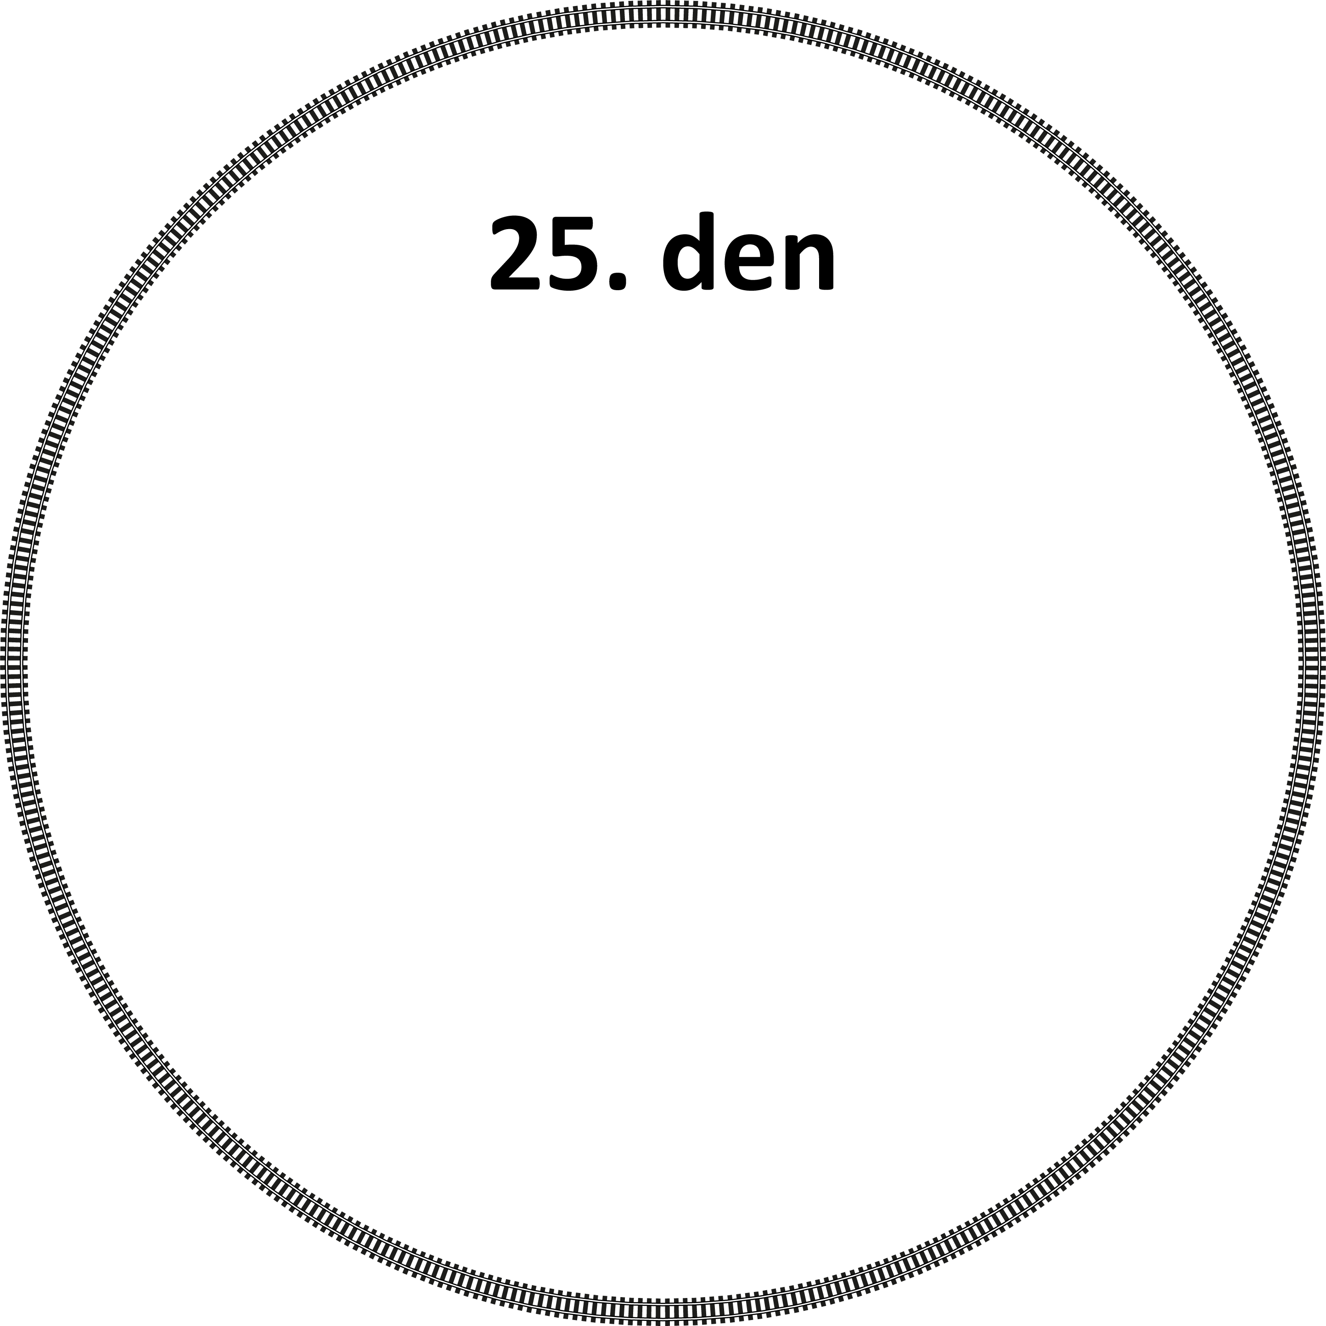

*Místo pro tvoji další povedenou výzvu! :)*

A jsi na konci svého deníčku. Jsi třída! Pokud budeš mít i nadále chuť a čas, můžeš výzvy opakovat znova, s jinými písničkami, nebo si vytvořit svůj vlastní deníček!